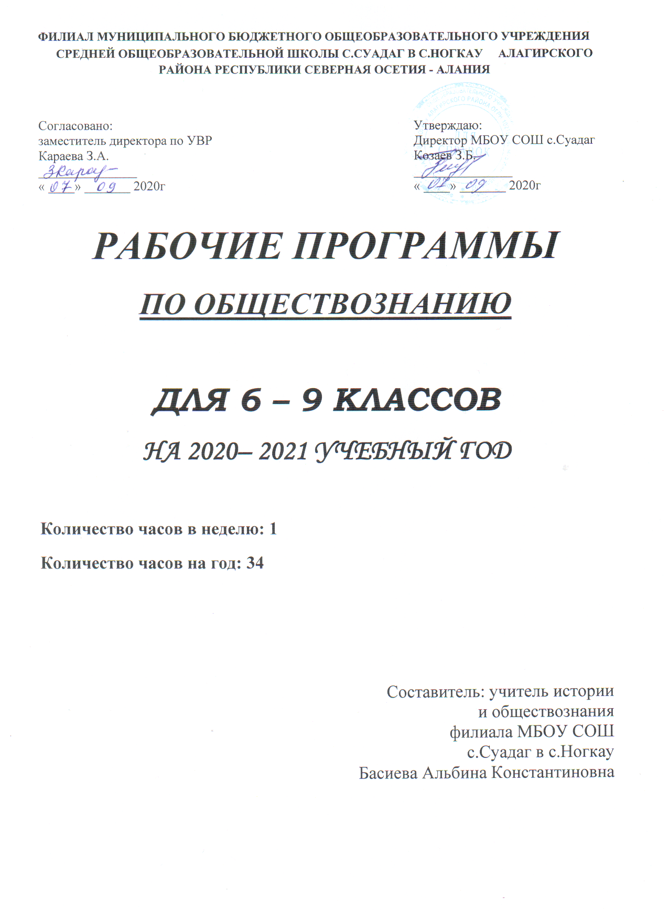

РАБОЧАЯ ПРОГРАММА ПО ОБЩЕСТВОЗНАНИЮ 7 КЛАСС
Пояснительная записка
Преподавание учебного предмета «Обществознание» в 5 - 9 классах осуществляется в соответствии с основными нормативными документами и инструктивно-методическими материалами:
1.Закон РФ «Об образовании» ст. 32, п. 7.
2. Федеральный компонент государственного образовательного стандарта общего образования по истории, утверждённый приказом Министерства образования РФ от 05. 03. 2004 г. № 1089.
3. Приказ Министерства образования РФ от 27. 12. 2011 г. № 2885 «Об утверждении федеральных перечней учебников, рекомендованных (допущенных) к использованию в образовательном процессе в образовательных учреждениях, реализующих образовательные программы общего образования и имеющих государственную аккредитацию на 2012-2013 учебный год».
4. Положение «О структуре и порядке разработки и утверждения рабочих программ учебных предметов по ФГОС второго поколения». Приказ № 32 з от 01.09.12 г.
Рабочая программа основного общего образования по обществознанию в 5 - 9 классах составлена на основе: «Программы общеобразовательных учреждений: Обществознание. 6 – 11 классы. -3-е изд.– М.: Просвещение, 2011г.
В УМК, позволяющий реализовать программу, входит учебник Л.Н. Боголюбова Обществознание 7 класс. – М.: Просвещение, 2013 г. Учебник соответствует федеральному компоненту государственного образовательного стандарта основного общего образования по обществознанию и реализует авторскую программу, входит в федеральный перечень учебников, рекомендованных Министерством образования и науки Российской Федерации к использованию в образовательном процессе в общеобразовательных учреждениях, на 2018/2019 учебный год, утвержденный приказом Министерства образования и науки Российской Федерации от 24 декабря 2010 г. № 2080. Учебник имеет гриф «Рекомендовано Министерством образования и науки Российской Федерации».
Контроль знаний учащихся осуществляется в ходе индивидуальных опросов, тематических и критериальных тестовых проверочных работ.
В соответствии с федеральным базисным учебным планом для основного общего образования и в соответствии с учебным планом филиала МБОУ СОШ с.Суадаг в с.Ногкау на 2020-2021 учебный год программа рассчитана на преподавание курса обществознание в 7 классе в объеме 1 часа в неделю. Фактически учебных недель в 7 классе 34 , поэтому календарно-тематическое планирование составлено на 34 часа.

Общая характеристика программы.
Содержание основного общего образования по обществознанию представляет собой комплекс знаний, отражающих основные объекты изучения: общество и его основные сферы, положение человека в обществе, правовое регулирование общественных отношений. Помимо знаний, важным содержательными компонентами курса являются: социальные навыки, умения, совокупность моральных норм и гуманистических ценностей; правовые нормы, лежащие в основе правомерного поведения. Не менее важным элементом содержания учебного предмета «Обществознание» является опыт познавательной деятельности, включающий работу с адаптированными источниками социальной информации; решение познавательных и практических задач, отражающих типичные социальные ситуации; учебную коммуникацию, опыт проектной деятельности в учебном процессе и социальной практике.
Цели изучения обществознания в основной школе.
• воспитание общероссийской идентичности, патриотизма, гражданственности, социальной ответственности, правового самосознания, толерантности, приверженности ценностям, закрепленным в Конституции Российской Федерации;
• развитие личности на исключительно важном этапе ее социализации — в подростковом возрасте, повышению уровня ее духовно-нравственной, политической и правовой культуры, становлению социального поведения, основанного на уважении закона и правопорядка; углублению интереса к изучению социальных и гуманитарных дисциплин; формированию способности к личному самоопределению, самореализации, самоконтроля; повышению мотивации к высокопроизводительной, наукоемкой трудовой деятельности;
• формирование у учащихся целостной картины общества, адекватной современному уровню знаний о нем и доступной по содержанию для школьников младшего и среднего подросткового возраста; освоению учащимися тех знаний об основных сферах человеческой деятельности и о социальных институтах, о формах регулирования общественных отношений, которые необходимы для взаимодействия с социальной средой и выполнения типичных социальных ролей человека и гражданина;
• овладение учащимися умениями получать из разнообразных источников и критически осмысливать социальную информацию, систематизировать, анализировать полученные данные; освоению ими способов познавательной, коммуникативной, практической деятельности, необходимых для участия в жизни гражданского общества и правового государства;
• формирование у учащихся опыта применения полученных знаний и умений для определения собственной позиции в общественной жизни; для решения типичных задач в области социальных отношений; для осуществления гражданской и общественной деятельности, развития межличностных отношений, включая отношения между людьми различных национальностей и вероисповеданий, а также в семейно-бытовой сфере; для соотнесения собственного поведения и поступков других людей с нравственными ценностями и нормами поведения, установленными законом; для содействия правовыми способами и средствами защите правопорядка в обществе.
Кроме того, учебный предмет «Обществознание» в основной школе призван помогать предпрофильному самоопределению школьников.
Актуальность курса.
В 7 классе школьники проходят важный рубеж своего социального взросления: им исполняется 14 лет, они получают паспорт гражданина Российской Федерации, расширяются их права в экономических отношениях, наступает уголовная ответственность за некоторые виды преступлений. Соответственно курс даёт им две необходимые на этом рубеже социализации темы. Первая из них — «Регулирование поведения людей в обществе» — представляет собой цикл уроков, рассчитанных на формирование первоначальных и в определённой мере упорядоченных знаний о роли социальных норм в жизни человека и общества. Материал темы включает сюжеты, раскрывающие вопросы о необходимости соблюдения закона, о правах человека и, отдельно, о правах ребёнка. Специальный урок посвящен необходимости подготовки учащегося к выполнению воинского долга. Вторая тема — «Человек в экономических отношениях» — даёт представление о таких проявлениях экономической жизни общества, как производство, обмен, потребление. Особое внимание уделено рассмотрению основы экономики — производству, в процессе которого реализуется её важнейшая роль в обществе — создание материальных благ для удовлетворения потребностей людей. При изучении экономических явлений акцент делается на раскрытии способов рационального поведения основных участников экономики — потребителей и производителей. Кроме того, программа предполагает раскрытие основной проблематики нравственных и правовых отношений человека и природы (тема «Человек и природа»).

Требования к результатам обучения и освоения содержания курса «Обществознание»
Личностными результатами выпускников основной школы, формируемыми при изучении содержания курса по обществознанию, являются:
• мотивированность и направленность на активное и созидательное участие в будущем в общественной и государственной жизни;
• заинтересованность не только в личном успехе, но и в развитии различных сторон жизни общества, в благополучии и процветании своей страны;
• ценностные ориентиры, основанные на идеях патриотизма, любви и уважения к Отечеству; на отношении к человеку, его правам и свободам как высшей ценности; на стремлении к укреплению исторически сложившегося государственного единства; на признании равноправия народов, единства разнообразных культур; на убежденности в важности для общества семьи и семейных традиций; на осознании необходимости поддержания гражданского мира и согласия и своей ответственности за судьбу страны перед нынешними и грядущими поколениями;
Метапредметные результаты изучения обществознания выпускниками основной школы проявляются в:
• умении сознательно организовывать свою познавательную деятельность (от постановки цели до получения и оценки результата);
• умении объяснять явления и процессы социальной действительности с научных, социально-философских позиций; рассматривать их комплексно в контексте сложившихся реалий и возможных перспектив;
• способности анализировать реальные социальные ситуации, выбирать адекватные способы деятельности и модели поведения в рамках реализуемых основных социальных ролей (производитель, потребитель и др.);
• овладении различными видами публичных выступлений (высказывания, монолог, дискуссия) и следовании этическим нормам и правилам ведения диалога;
• умении выполнять познавательные и практические задания, в том числе с использованием проектной деятельности на уроках и в доступной социальной практике, на:
1) использование элементов причинно-следственного анализа;
2) исследование несложных реальных связей и зависимостей;
3) определение сущностных характеристик изучаемого объекта; выбор верных критериев для сравнения, сопоставления, оценки объектов;
4) поиск и извлечение нужной информации по заданной теме в адаптированных источниках различного типа;
5) перевод информации из одной знаковой системы в другую (из текста в таблицу, из аудиовизуального ряда в текст и др.), выбор знаковых систем адекватно познавательной и коммуникативной ситуации;
6) объяснение изученных положений на конкретных примерах;
7) оценку своих учебных достижений, поведения, черт своей личности с учетом мнения других людей, в том числе для корректировки собственного поведения в окружающей среде; выполнение в повседневной жизни этических и правовых норм, экологических требований;
8) определение собственного отношения к явлениям современной жизни, формулирование своей точки зрения.
Предметными результатами освоения выпускниками основной школы содержания программы по обществознанию являются в сфере:
познавательной
• относительно целостное представление об обществе и о человеке, о сферах и областях общественной жизни, механизмах и регуляторах деятельности людей;
• знание ряда ключевых понятий базовых для школьного обществознания наук: социологии, экономической теории, политологии, культурологии, правоведения, этики, социальной психологии и философии; умение объяснять с их позиций явления социальной действительности;
• знания, умения и ценностные установки, необходимые для сознательного выполнения старшими подростками основных социальных ролей в пределах своей дееспособности;
• умения находить нужную социальную информацию в различных источниках; адекватно ее воспринимать, применяя основные обществоведческие термины и понятия; преобразовывать в соответствии с решаемой задачей (анализировать, обобщать, систематизировать, конкретизировать имеющиеся данные, соотносить их с собственными знаниями); давать оценку взглядам, подходам, событиям, процессам с позиций одобряемых в современном российском обществе социальных ценностей;
ценностно-мотивационной
• понимание побудительной роли мотивов в деятельности человека, места ценностей в мотивационной структуре личности, их значения в жизни человека и развитии общества;
• знание основных нравственных и правовых понятий, норм и правил, понимание их роли как решающих регуляторов общественной жизни, умение применять эти нормы и правила к анализу и оценке реальных социальных ситуаций, установка на необходимость руководствоваться этими нормами и правилами в собственной повседневной жизни;
• приверженность гуманистическим и демократическим ценностям, патриотизму и гражданственности;
трудовой
• знание особенностей труда как одного из основных видов деятельности человека; основных требований трудовой этики в современном обществе; правовых норм, регулирующих трудовую деятельность несовершеннолетних;
• понимание значения трудовой деятельности для личности и для общества;
эстетической
• понимание специфики познания мира средствами искусства в соотнесении с другими способами познания;
• понимание роли искусства в становлении личности и в жизни общества;
коммуникативной
• знание определяющих признаков коммуникативной деятельности в сравнении с другими видами деятельности;
• знание новых возможностей для коммуникации в современном обществе, умение использовать современные средства связи и коммуникации для поиска и обработки необходимой социальной информации;
• понимание языка массовой социально-политической коммуникации, позволяющее осознанно воспринимать соответствующую информацию; умение различать факты, аргументы, оценочные суждения;
• понимание значения коммуникации в межличностном общении;
• умение взаимодействовать в ходе выполнения групповой работы, вести диалог, участвовать в дискуссии, аргументировать собственную точку зрения;
• знакомство с отдельными приемами и техниками преодоления конфликтов.
Основные методы обучения основаны на деятельностном подходе: метод проектов и исследоваений, методика проблемного и развивающего обучения, рефлексивные методы. На первой ступени основной школы, когда учащиеся только начинают систематическое изучение содержания курса по обществознанию, особое значение приобретают методы личностно ориентированного обучения, помогающие раскрытию и конкретизации рассматриваемых понятий и положений, связи обобщённых знаний курса с личным (пусть пока и небольшим) социальным опытом, с собственными наблюдениями детей и с их уже сложившимися представлениями (а возможно, и со стереотипами и с предубеждениями) о социальной жизни и поведении людей в обществе.
Развитию у учащихся 5—9 классов готовности к правомерному и нравственно одобряемому поведению предполагает использование метода реконструкций и анализ с позиций норм морали и права типичных социальных ситуаций, сложившихся практик поведения. Особого внимания требует использование в учебном процессе компьютерных технологий.
Содержание учебного предмета
Тема 1. Регулирование поведения людей в обществе. (16 ч)
Социальные нормы. Многообразие правил поведения. Привычки, обычаи, ритуалы, обряды. Правила этикета и хорошие манеры.
Права и свободы человека и гражданина в России, их гарантии. Конституционные обязанности гражданина. Права ребенка и их защита. Особенности правового статуса несовершеннолетних. Механизмы реализации и защиты прав и свобод человека и гражданина.
Понятие правоотношений. Признаки и виды правонарушений. Понятие и виды юридической ответственности. Необходимость соблюдения законов. Закон и правопорядок в обществе. Закон и справедливость.
Защита Отечества. Долг и обязанность. Регулярная армия. Военная служба. Важность подготовки к исполнению воинского долга. Международно-правовая защита жертв войны.
Дисциплина — необходимое условие существования общества и человека. Общеобязательная и специальная дисциплина. Внешняя и внутренняя дисциплина. Дисциплина, воля и самовоспитание.
Ответственность за нарушение законов. Знать закон смолоду. Законопослушный человек. Противозаконное поведение Преступления и проступки Ответственность несовершеннолетних.
Защита правопорядка. Правоохранительные органы на страже закона. Судебные органы Милиция. Адвокатура. Нотариат. Взаимоотношения органов государственной власти и граждан.
Тема 2. Человек в экономических отношениях. (14 ч)
Экономика и ее роль в жизни общества Натурально и товарное хозяйство. Основные участники экономики – потребители и производители.
Мастерство работника. Высококвалифицированный и малоквалифицированный труд. Слагаемые профессионального успеха. Заработная плата и стимулирование труда. Взаимосвязь количества и качества труда.
Производство, производительность труда. Факторы влияющие на производительность труда. Роль разделения и развитии производства. Издержки производства. Что и как производить. Выручка и прибыль производителя.
Виды бизнеса. Роль предпринимательства в развитии экономики. Формы бизнеса. Условия успеха в предпринимательской деятельности.
Обмен. Товар, стоимость, цена товара. Условия выгодного обмена. Торговля и ее формы. Реклама в современной экономике.
Деньги. Исторические формы эквивалента стоимости. Основные виды денег. Функции денег.
Экономика современной семьи. Ресурсы семьи. Личное подсобное хозяйство. Семейный бюджет. Источники доходов семьи. Обязательные и произвольные расходы. Принципы рационального ведения домашнего хозяйства.
Тема 3. Человек и природа (4 ч)
Цели и ценность человеческой жизни. Человек — биологическое существо. Отличие человека от животных. Наследственность.
Индивидуальность человека.
Человек — часть природы. Взаимодействие человека и природы. Проблема загрязнения окружающей среды.
Охранять природу — значит охранять жизнь. Цена безответственного отношения к природе. Главные правила экологической морали.
Значение земли и других природных ресурсов как основы жизни и деятельности человечества.
Законы Российской Федерации, направленные на охрану окружающей среды. Участие граждан в природоохранительной деятельности.

Критерии оценивания устного ответа по обществознанию
«ОТЛИЧНО» - ученик свободно владеет материалом, может анализировать, сравнивать, выделять главное, дает личностную оценку. Свободно владеет терминологией вопроса. Во время изложения материала приводит примеры из практики применения теории.
«ХОРОШО» - ученик владеет материалом, анализирует, сравнивает, выделяет главное, но не дает личностной оценки, не приводит примеров из практики. Допускает ошибки в терминологии.
«УДОВЛЕТВОРИТЕЛЬНО» - ученик слабо владеет материалом, отвечает только при помощи наводящих вопросов. Не может сравнивать, анализировать, выделять главное. Неуверенно владеет терминологией.
«НЕУДОВЛЕТВОРИТЕЛЬНО» - ученик не владеет материалом, не может дать ответ даже при помощи наводящих вопросов. Не владеет терминологией
Перечень учебно-методических средств обучения:
Л.Н. Боголюбов. Обществознание: Учебник для 7 класса общеобразовательных учреждений., М.. «Просвещение» 2013 г.,
- Сборники КИМов ГИА и ЕГЭ по обществознанию, ФИПИ, М.-«Интеллект-Центр» 2009- 2013г.
- Л.Н. Боголюбов. Методическое пособие для учителя. -М.: Просвещение,2009г.
- А.И.Кравченко. Методическое пособие для учителя. -М.: Просвещение,2009г.
- Обществознание. Тестовые задания. Изд-во «Экзамен» 2009г.
- Обществознание. Тестовые задания. Изд-во «Учитель». 2009г.
- Обществознание. Учебное электронное пособие. 2010г.
- Основы правовых знаний. Учебное электронное пособие. 2011 г.
- (www.proschool.ru).- учительский портал (материалы к урокам, презентации,
рабочие программы, электронная библиотека, тесты, контрольные работы, материалы к ЕГЭ).
- http://him.1september.ru/index.php – журнал «Преподавание обществознания в школе».
- http://him.1september.ru/urok/- Материалы к уроку: разработки, презентации.
- www.edios.ru – Эйдос – центр дистанционного образования.
www.km.ru/education - учебные материалы и словари на сайте «Кирилл и Мефодий».
- http://djvu-inf.narod.ru/ - электронная библиотека.

Календарно-тематическое планирование по обществознанию 7 класс
1 час в неделю всего 34 часа
Обществознание.7 класс: учебник для общеобразовательных организаций/ Л.Н. Боголюбов, Н.И.Городецкая, Л.Ф. Иванова/ под ред. Л.Н. Боголюбова, Л.Ф.Ивановой. - М.: Просвещение, 2013.
Дата |  |  |  | № урока | Тема урока | Домашнее задание
по плану |  |  | по факту
 |  |  |  | 1 | Вводный урок.
 |  |  |  | 2 | Что значит жить по правилам. | § 1
 |  |  |  | 3 | Правила этикета и хорошие манеры. | § 1
 |  |  |  | 4 | Права и обязанности граждан. Права человека. | § 2
 |  |  |  | 5 | Права и обязанности граждан. Нет прав без обязанностей. | § 2
 |  |  |  | 6 | Почему важно соблюдать законы. | § 3
 |  |  |  | 7 | Почему важно соблюдать законы. | § 3
 |  |  |  | 8 | Защита Отечества. Долг и обязанность. | § 4
 |  |  |  | 9 | Защита Отечества. Армия и военная служба. | § 4
 |  |  |  | 10 | Что такое дисциплина. | § 5
 |  |  |  | 11 | Внешняя и внутренняя дисциплина. | § 5
 |  |  |  | 12 | Виновен - отвечай. | § 6
 |  |  |  | 13 | Виновен - отвечай. | § 6
 |  |  |  | 14 | Кто стоит на страже закона. | § 7
 |  |  |  | 15 | Кто стоит на страже закона. | § 7
 |  |  |  | 16 | Повторительное обобщение по теме "Регулирование поведения людей в обществе."
 |  |  |  | 17 | Экономика. | § 8
 |  |  |  | 18 | Основные участники экономики. | § 8
 |  |  |  | 19 | Мастерство работника. | § 9
 |  |  |  | 20 | Учимся секретам профессионального успеха. | § 9
 |  |  |  | 21 | Производство. Затраты. | § 10
 |  |  |  | 22 | Выручка и прибыль. Учимся секретам профессионального успеха. | § 10
 |  |  |  | 23 | Бизнес. Виды бизнеса. | § 11
 |  |  |  | 24 | Формы бизнеса. Учимся создавать свой бизнес. | § 11
 |  |  |  | 25 | Обмен. Торговля и её формы. | § 12
 |  |  |  | 26 | Реклама – двигатель торговли. Учимся быть думающим покупателем. | § 12
 |  |  |  | 27 | Деньги и их функции. | § 13
 |  |  |  | 28 | Экономика семьи. | § 14
 |  |  |  | 29 | Экономика семьи. | § 14
 |  |  |  | 30 | Повторительное обобщение по теме "Человек в экономических отношениях."
 |  |  |  | 31 | Воздействие человека на природу. | § 15
 |  |  |  | 32 | Охранять природу – значит охранять жизнь. | § 16
 |  |  |  | 33 | Закон на страже природы. Учимся беречь природу. | § 17
 |  |  |  | 34 | Повторительное обобщение по теме "Человек и природа."

